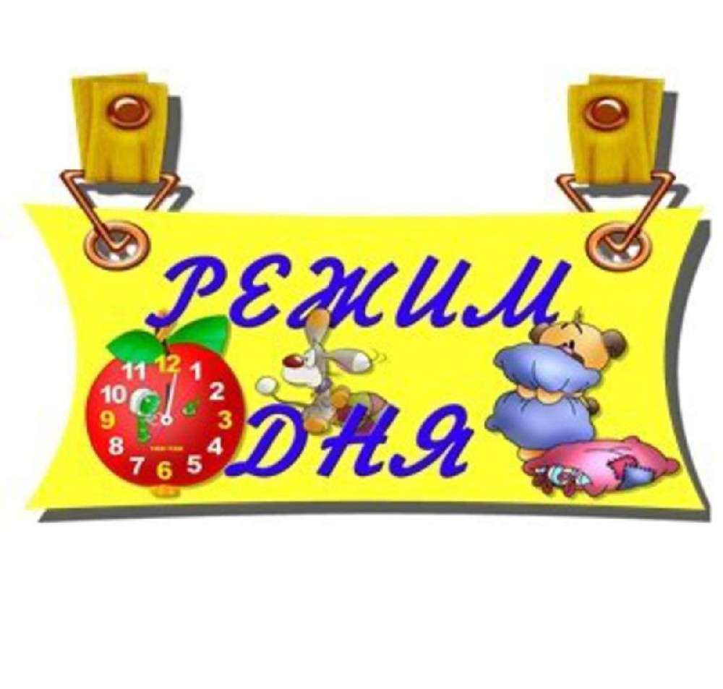

**Режим дня ДОЛ «СПЕКТР»**

|  |  |
| --- | --- |
| Элементы режима дня | Пребывание детей |
| Сбор детей, зарядка | 8.30 – 9.00 |
| Утренняя линейка | 9.00 – 9.15 |
| Завтрак | 9.15-10.00 |
| Работа по плану отрядов, общественно полезный труд, работа кружков и секций | 10.00-12.00 |
| Оздоровительные процедуры | 12.00-13.00 |
| Обед | 13.00-14.00 |
| Свободное время | 14.00-14.30 |
| Уход домой | 14.30 |